**СОДЕРЖАНИЕ**

Введение 2

1 Описание основных модулей программы 4

1.1 Общие сведения 4

1.2 Функциональное назначение 10

1.3 Описание логической структуры 11

1.4 Используемые технические средства 16

1.5 Вызов и загрузка 17

1.6 Входные данные 17

1.7 Выходные данные 18

Заключение 20

Источники, используемые при разработке 21

ПРИЛОЖЕНИЕ А. Текст программы 22

ПРИЛОЖЕНИЕ Б. Руководство программиста 55

ПРИЛОЖЕНИЕ В. Руководство оператора 57

ПРИЛОЖЕНИЕ Г. Методика испытаний 61

# Введение

Целью курсового проекта является разработка программы «База данных выпускаемой продукции предприятия».

Разработка программы ведется на основании задания, выданного на курсовое проектирование.

Для достижения цели курсового проекта необходимо:

1. ввести требуемый набор данных в программу;
2. установить места для хранения информации;
3. выполнить инструкции по обработке информации;
4. вывести информацию из программы;
5. организовать выполнение определенных инструкций только тогда, когда условие или набор условий задают требуемое значение (например, нажатие кнопки);
6. реализовать возможность повторения инструкции или группы инструкций несколько раз;
7. выбрать группу инструкций, которые можно вызвать и выполнить в разных частях программы (просто указав название этой группы).

В вышеперечисленных пунктах определены семь основных элементов программирования: ввод, типы данных, операторы, вывод, проверка состояния, циклы и подпрограммы. В дополнение к этим обязательным компонентам, C# также имеет некоторые дополнительные конструкции. Рассмотрим характеристики каждого из рассмотренных элементов.

**Ввод** – чтение данных с клавиатуры, магнитного диска, порта ввода / вывода или другой программы.

**Данные** – могут быть простыми или иметь структурированный тип. В программах на C# это числа, текстовая информация и многое другое

**Операторы** – присваивают значения переменным, реализуют переходы между различными командами программы, вызов подпрограмм т.д. Их важным подклассом являются операторы перехода и операторы цикла.

**Вывод** – отображает информацию на экране, записывает его на магнитный диск, передает его на порт ввода-вывода или в другую программу.

**Условные операторы** – позволяют выбирать разные пути обработки и преобразования, основанные на истинности или ложности заданных условий.

**Операторы цикла** – исполняют один или несколько операторов определенное количество раз или до тех пор, пока условие не будет выполнено.

**Подпрограммы** – представляют собой наборы отдельно названных операторов, которые могут быть вызваны (столько раз, сколько необходимо) и выполняться в любом месте программы. В C# подпрограммы называются методами.

Тема является актуальной т.к. разработка данного приложения позволит сократить время на поиск и хранение информации о выпускаемой продукции предприятия. Поэтому сейчас все больше приобретает актуальность автоматизация видов деятельности людей через разработку специализированных программ на основе ЭВМ. Разработка базы данных выпускаемой продукции позволит увеличить оперативность работы сотрудников, быстро заносить в компьютер нужную информацию и дать развернутый ответ о необходимой информации.

# 1 Описание основных модулей программы

## 1.1 Общие сведения

Разработанный программный продукт называется «База данных выпускаемой продукции предприятия» и предназначен для хранения и обработки информации о выпускаемой продукции предприятия.

База данных выпускаемой продукции предприятия – простой и удобный программный продукт, позволяющий в удобной форме обрабатывать информацию о выпускаемой продукции, включая поиск и просмотр изображения каждой выпускаемой продукции.

Для написания курсового проекта была использована язык программирования С# и среда разработки Microsoft Visual Studio 2019, а также СУБД Microsoft Access 2016.

Access – это система управления базами данных (СУБД), т.е. комплекс программ, предназначенный для хранения больших массивов данных в определенном формате (формате таблицы) и их автоматизированной обработки, например, расчет налогов, заработной платы, учет материальных ценностей и т.п.). С помощью Access можно разрабатывать удобные формы ввода и просмотра данных, составлять сложные отчеты.

Access входит в состав пакета приложений MS Office, который работает под управлением операционной системы Windows, поэтому в Access все операции выполняются по одним правилам.

Access – это реляционная СУБД, т.е. может содержать несколько связанных между собой отношениями таблиц БД, что помогает упростить структуру данных, исключить их дублирование и облегчить выполнение работы.

Продукт корпорации Microsoft – Access объединяет сведения из разных источников в одной реляционной базе данных. Создаваемые в нем формы, запросы и отчеты позволяют быстро и эффективно обновлять данные, получать ответы на вопросы, осуществлять поиск нужных данных, анализировать данные, печатать отчеты, диаграммы. В системе адресации - в таблице БД адресуется и обрабатывается текущая запись со всеми полями, после всего еѐ полям нужно задать тип вводимых данных, далее сначала в памяти создается своя папка, а затем в неу автоматически сохраняются все ее таблицы, формы, запросы.

В СУБД Access предусмотрены следующие дополнительные сервисные возможности:

1. Мастера – специальная программа, помогающая в решении какой-то задачи или создании объекта определенного типа.
2. Шаблоны – заготовка базы данных конкретного типа
3. Выражения – используется для создания сложных математических и логических формул и выражений как для проверки различных условий, так и для выполнения вычислительных операций.

БД может содержать – таблицы, отчеты, запросы, формы и объекты. Все они в Access хранятся в одном файле. Структура таблицы БД и типы данных. Основным структурным компонентом БД является таблица. Каждая запись таблицы содержит всю необходимую информацию об отдельном элементе базы данных.

Достоинством Access являются:

* простой графический интерфейс, который позволяет не только создавать собственную базу данных, но и разрабатывать приложения, используя встроенные средства.
* MS Access полностью совместим с операционной системой Windows, постоянно обновляется производителем, поддерживает множество языков
* предоставляет большое количество возможностей за сравнительно небольшую стоимость
* развитая система справки и понятный интерфейс
* обладает широкими возможностями по импорту/экспорту данных в различные форматы, от таблиц Excel и текстовых файлов
* развитые встроенные средства разработки приложений.

Недостатком является то, что в плане поддержки целостности данных Access отвечает только моделям БД небольшой и средней сложности. В нем отсутствуют такие средства как триггеры и хранимые процедуры, что заставляет разработчиков возлагать поддержание бизнес-логики БД на клиентскую программу/

Делая вывод можно сказать, что Access – это мощное приложение, предлагающее широкий диапазон средств для эффективного управления информацией. Теперь можно быстро отследить нужные данные и с легкостью создать отчеты на их основе. Office Access позволяет быстро начать работу со встроенными базами данных, чтобы внести в них изменения и адаптировать эти базы к меняющимся деловым потребностям пользователя. Пользователь может собирать данные с помощью форм электронной почты или импортировать данные из внешних приложений. Возможность создания и редактирования подробных отчетов, содержащих отсортированные, отфильтрованные и сгруппированные данные, которые позволяют принимать более обоснованные решения.

Для разработки клиентского приложения была выбрана среда MicrosoftVisualStudio 2019. VisualStudio – это средство для разработки программного обеспечения, которое имеет большой функционал и возможности для отладки и развертывания приложений на различных платформах. В комплект разработчика входят интегрированная среда разработки (IDE) и инструменты тестирования для всех этапов процесса разработки программного обеспечения. Интегрированная среда разработки представляет собой многофункциональную программу, которую можно использовать для различных аспектов разработки программного обеспечения.

MicrosoftVisualStudio поддерживает широкий спектр популярных языков программирования. Это хороший инструмент для профессиональных разработчиков программного обеспечения, которые хотят создавать коммерческие программы.

Основные преимущества MicrosoftVisualStudio:

- поддержка множества языков при разработке.

- редактор VisualStudio оптимизирует работу программиста по кодированию. В ходе того, как вводится новый код, на экране будут появляться подсказки. Для ускорения выполнения многих задач в VisualStudio предоставлено большое количество клавиатурных комбинаций. Существует набор средств быстрой переработки, которые позволяют быстро усовершенствовать структуру кода, не отрываясь от процесса программирования.

- интуитивный стиль кодирования. По умолчанию VisualStudio форматирует код по мере его ввода, автоматически вставляя необходимые отступы и применяя цветовое кодирование для выделения элементов типа комментариев. Такие незначительные отличия делают код более удобным для чтения и менее подверженным ошибкам.

- более высокая скорость разработки. Многие из функциональных возможностей VisualStudio направлены на то, чтобы помогать разработчику делать свою работу как можно быстрее. Удобные функции, вроде функции IntelliSense, функции поиска и замены и функции автоматического добавления и удаления комментариев позволяют разработчику работать быстро и эффективно.

- возможности отладки. Предлагаемые в VisualStudio инструменты отладки являются наилучшим средством для отслеживания ошибок и диагностирования странного поведения. Разработчик может выполнять свой код по строке за раз, устанавливать интеллектуальные точки прерывания, при желании сохраняя их для использования в будущем, и в любое время просматривать текущую информацию из памяти.

Для разработки приложения был выбран язык C#. C# предназначен для разработки приложений, которые выполняются в среде .NET Framework. Благодаря множеству нововведений C# обеспечивает возможность быстрой разработки приложений, но при этом сохраняет выразительность и элегантность, присущую языкам C. C# — это объектно-ориентированный язык, который поддерживает все правила объектно-ориентированного программирования: инкапсуляцию, наследование и полиморфизм. Язык поддерживает перегрузку операторов, указатели на функции-члены классов, атрибуты, события, свойства, исключения, комментарии в формате XML.

C# имеет множество функций, обеспечивающих надежность и устойчивость приложений. Сборка мусора автоматически освобождает память, занятую недостижимыми неиспользуемыми объектами. Обработка исключений предоставляет структурированный и расширяемый подход к обнаружению ошибок и их восстановлению. Типобезопасная структура языка делает невозможным чтение из неинициализированных переменных, индексацию массивов за пределами их границ или выполнение непроверенных приведений типов.

Требования к аппаратным ресурсам для работы программного средства, позволяющего вести учет выпускаемо продукции предприятия представлены в таблице 1.1.

Таблица 1.1 – Требования к аппаратным ресурсам

|  |  |
| --- | --- |
| **Компонент** | **Требования** |
| Процессор | с тактовой частотой 1000 МГц или выше. Для многопроцессорных систем обеспечивается поддержка 2 процессоров |
| Монитор | VGA или монитор с более высоким разрешением |
| Клавиатура | Стандартная |
| Жесткие диски | Жесткий диск объемом 1 Гбайт, с объемом свободного пространства не менее 650 Мбайт |
| CD-ROM | Если установка будет производиться только с компакт диска (СО only installation) то необходимо иметь устройство CD ROM или устройство DVD с возможностью загрузки с компакт диска (чтобы иметь возможность запуска программы инсталляции без флоппи дисковода) |
| Сетевые адаптеры | Для установки через сеть на компьютере необходимо иметь один или несколько сетевых адаптеров позволяющих получить доступ к совместно используемому сетевому каталогу, содержащему дистрибутивные файлы |
| Память | Минимальный объем RAM необходимый для установки составляет 2048 Мбайт |
| Мышь или другое координатное устройство | Стандартная |

Требования к операционным ресурсам для работы программного средства, позволяющего вести учет работы банка представлены в таблице 2.2.

Таблица 2.2 – Требования к операционным ресурсам

|  |  |
| --- | --- |
| **Компонент** | **Требования** |
| Расширяемость | В то время как аппаратная часть компьютера устаревает за несколько лет, жизнь ОС измеряется десятилетиями. Примером может служить ОС Windows. Изменения ОС заключаются в приобретении ею новых свойств, например поддержке новых типов внешних устройств или новых сетевых технологий. Если код ОС написан таким образом, что дополнения и изменения могут вноситься без нарушения целостности системы, то такую ОС называют расширяемой. |
| Переносимость | В идеале код ОС должен легко переноситься с процессора одного типа на процессор другого типа и с аппаратной платформы (которые различаются не только типом процессора, но и способом организации всей аппаратуры компьютера) одного типа на аппаратную платформу другого типа. Переносимые ОС имеют несколько вариантов реализации для разных платформ, такое свойство ОС называют также многоплатформенностъю. |
| Совместимость | Существует несколько «долгоживущих» популярных ОС (разновидности UNIX, MS-DOS, Windows 3.x, Windows NT, OS/2), для которых наработана широкая номенклатура приложений. Некоторые из них пользуются широкой популярностью. Поэтому для пользователя, переходящего по тем или иным причинам с одной ОС на другую, очень привлекательна возможность запуска в новой ОС привычного приложения. Если ОС имеет средства для выполнения прикладных программ, написанных для других ОС, то про нее говорят, что она обладает совместимостью с этими ОС. |
| Надежность и отказоустойчивость | Система должна быть защищена как от внутренних, так и от внешних ошибок, сбоев и отказов. Ее действия должны быть всегда предсказуемыми, а приложения не должны иметь возможности наносить вред ОС. |
| Безопасность | Современная ОС должна защищать данные и другие ресурсы от несанкционированного доступа. Чтобы ОС обладала свойством безопасности, она должна как минимум иметь в своем составе средства аутентификации – определения легальности пользователей, авторизации – предоставления легальным пользователям дифференцированных прав доступа к ресурсам, аудита – фиксации всех «подозрительных» для безопасности системы событий. Свойство безопасности особенно важно для сетевых ОС. В таких ОС к задаче контроля доступа добавляется задача защиты данных, передаваемых по сети. |
| Производительность | ОС должна обладать настолько хорошим быстродействием и временем реакции, насколько это позволяет аппаратная платформа. |

## 1.2 Функциональное назначение

Программа «База данных выпускаемой продукции предприятия» предназначена для ведения учета выпускаемой продукции с возможностью поиска продукции по названию и просмотра изображения каждой продукции.

Проанализировав предметную область, согласно теме курсовой работы был сделан вывод о том, какими функциональными возможностями должен обладать разработанный программный продукт и какие действия должен осуществлять при взаимодействии с ним пользователя.

Все эти данные должны предоставляться в приложении в удобной форме, должна быть реализована возможность работы со всеми необходимыми данными.

Программа должна выполнять следующие функции:

* просмотр сортов
* добавление сорта
* изменение сорта
* удаление сорта
* просмотр продукции
* изменение продукции
* удаление продукции
* поиск продукции по названию
* просмотр изображения продукции
* изменение изображения продукции
* сортировка записей по всем столбцам таблиц

Все эти данные должны предоставляться в приложении в удобной форме.

## 1.3 Описание логической структуры

Для реализации спроектированной базы данных была выбрана система управления базами данных Microsoft Access. Это обусловлено тем, что, данная СУБД имеет достаточную функциональность, а также является автоматически встраиваемой во многие выпускаемые версии Windows.

В создаваемой базе данных будут использоваться следующие типы данных:

* AutoNumber – для автоматической генерации идентификаторов
* Short Text – для хранение краткого текста
* Long Text – для хранение большого текста
* OLE Object – для хранение файлов, изображений и др.

База данных состоит из двух таблиц (рисунок 1):

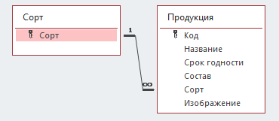

**Рисунок 1 – Структура базы данных**

Структура таблицы Сорт (рисунок 2):

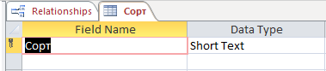

**Рисунок 2 – Структура таблицы Сорт**

Структура таблицы Продукция (рисунок 3):

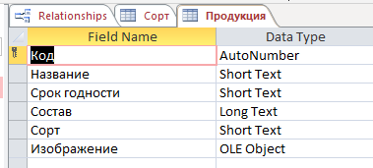

**Рисунок 3 – Структура таблицы Продукция**

На рисунке 4 показана блок-схема программы.

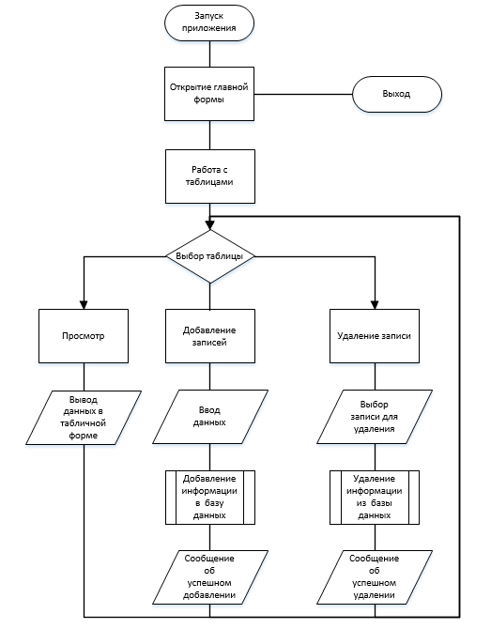

**Рисунок 4 – Блок-схема программы**

Программа является монолитной, но по логике ее можно разделить на 2 модуля, разделенных на форме вкладками.

Так, при запуске приложения пользователю отображается главная и единственная страница, на которой он видит список всей выпускаемой продукции предприятия.

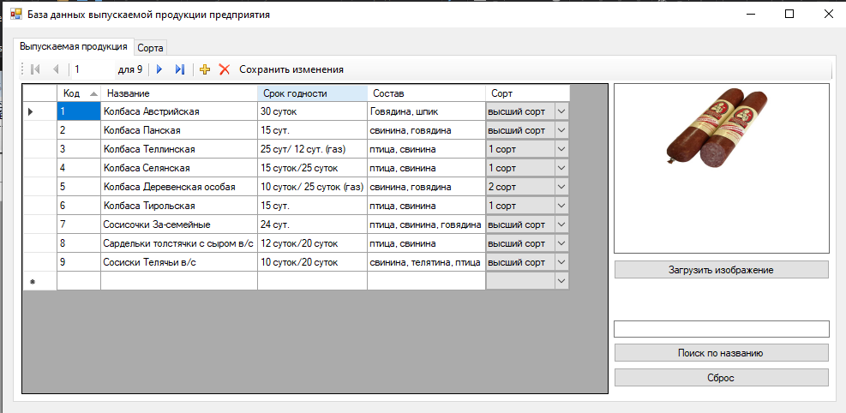

**Рисунок 5 – Главная форма приложения**

Для работы с модулем сортов достаточно перейти на другую вкладку вверху страницы, после чего пользователю будет отображен список всех сортов продукции, с которыми он может взаимодействовать (рисунок 9).

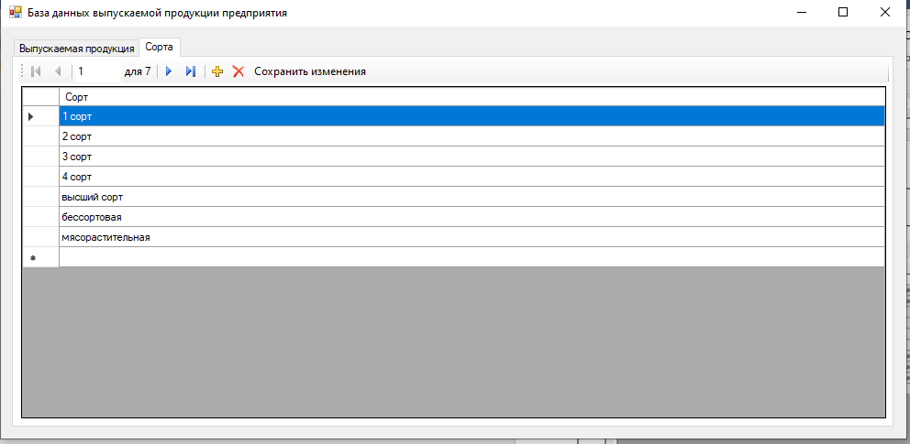

**Рисунок 6 – Модуль работы с сортами**

Работа с данными происходит как работа в обычных таблицах. Для сохранения изменений (к примеру, после внесения новых записей в таблицу) необходимо нажать кнопку сохранения изменений, после чего подтвердить изменения.

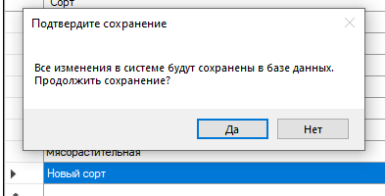

**Рисунок 7 – Главная форма приложения**

После подтверждения изменений будет произведено сохранение запись в базу, после которой пользователю отобразится результат сохранения.

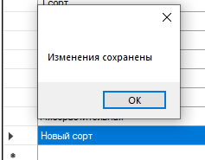

**Рисунок 8 – Результат сохранения**

Однако, если в базу сохранить противоречащие данные, к примеру попытаться добавить уже существующие данные, то пользователь увидит сообщение об ошибке (Рисунок 9).

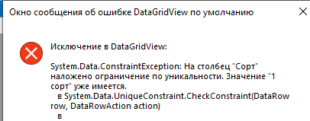

**Рисунок 9 – Ошибка при добавлении существующего значения**

Для поиска продукции по названию, название необходимо ввести в поле справа внизу и нажать кнопку поиска. Для отмены поиска и показа всех данных достаточно нажать кнопку сброса.

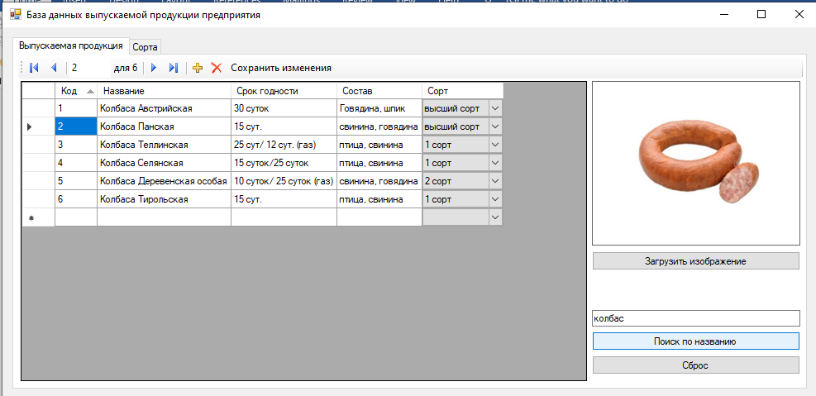

**Рисунок 10 – Результат поиска**

Для сортировки данных по любому столбцу достаточно нажать на него.

## 1.4 Используемые технические средства

Требуемые аппаратные и операционные характеристики указаны в пункте 1.1 Общие сведения. Здесь кратко выделены самые важные характеристики.

Для работы с данной программой, должны быть выполнены следующие условия:

* ОС: Windows 7/8/8.1/10;
* Процессор: Intel от 1000 МГц;
* Оперативная память: 2048 Мб;
* Место на жёстком диске: 650 Мб;
* Периферийные устройства: Клавиатура, мышь, монитор.

Для написания курсовой работы была использована программная среда Microsoft Visual Studio.

## 1.5 Вызов и загрузка

Для запуска приложения, на компьютере пользователи должна быть установлен MicrosoftAccess, который по умолчанию входит в стандартный пакет Windows.

Для непосредственного запуска программы достаточно запустить приложение “Course_work.GTEK.Database_of_the_company_s_products.exe” из папки приложения

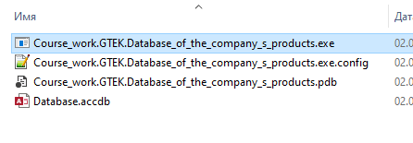

**Рисунок 11 – Запускаемый файл**

## 1.6 Входные данные

В качестве входных данных служит созданная база данных в системе управления базами данных Microsoft Access (рисунок 12):

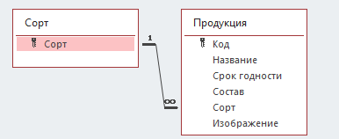

**Рисунок 12 – Входные данные**

Так же входными данными являются данные, которые вводятся в поля ввода при добавлении, при поискe.

## 1.7 Выходные данные

Выходными данными является база данных, в которой могли быть добавлены, изменены или удалены некоторые записи (рисунок 13):

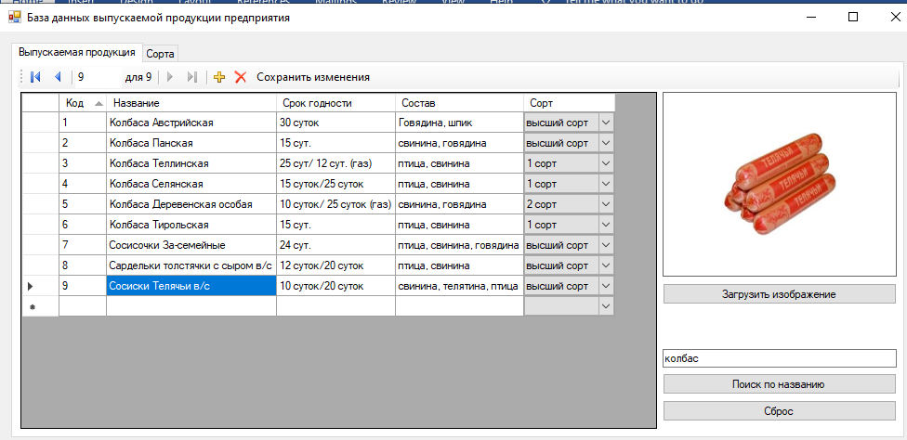

**Рисунок 13 – Выходные данные**

Также выходными данными является результат поиска (рисунок 14):

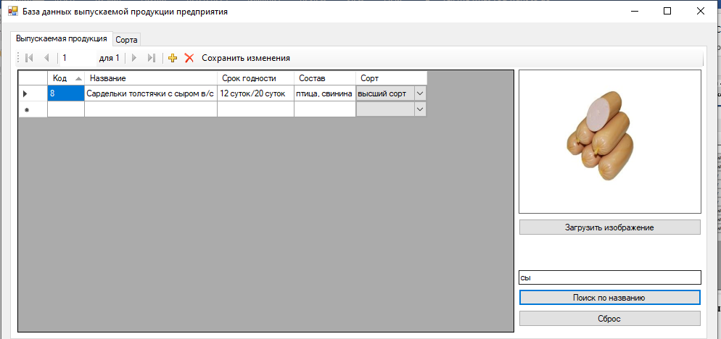

**Рисунок 14 – Результат поиска по названию**

# Заключение

В результате выполнения курсового проекта была разработана программа «База данных выпускаемой продукции предприятия», которая предназначена для хранения и обработки информации о выпускаемой продукции предприятия.

Разработанная программа имеет интуитивно понятный интерфейс, т.е. для пользования данной программы не требуется специального обучения, что позволяет использовать программу широкому кругу людей.

При выполнении курсового проекта были выполнены следующие задачи:

* + систематизация знаний, полученных при изучении данной дисциплины;
  + совершенствование практических навыков в использовании и разработке современных информационных систем.

Программа может быть использована на любом предприятии или в любом заведении, в котором есть необходимость для учета и работы с выпускаемой продукцией.

# Источники, используемые при разработке

# ПРИЛОЖЕНИЕ А. Текст программы

using System;

using System.ComponentModel;

using System.Drawing;

using System.Windows.Forms;

namespace Course_work.GTEK.Database_of_the_company_s_products

{

public partial class Form1 : Form

{

public Form1()

{

InitializeComponent();

}

private void Form1_Load(object sender, EventArgs e)

{

loadData();

dataGridView2.Sort(dataGridView2.Columns[0],ListSortDirection.Ascending);

pictureBox1.SizeMode = PictureBoxSizeMode.StretchImage;

}

private void loadData()

{

this.продукцияTableAdapter.Fill(this.databaseDataSet.Продукция);

this.сортTableAdapter.Fill(this.databaseDataSet.Сорт);

}

private void toolStripTextBox1_Click(object sender, EventArgs e)

{

if (MessageBox.Show("Все изменения в системе будут сохранены в базе данных.\r\n" +

"Продолжить сохранение?",

"Подтвердите сохранение",

MessageBoxButtons.YesNo) == DialogResult.Yes)

try

{

сортTableAdapter.Update(databaseDataSet.Сорт);

MessageBox.Show("Изменения сохранены");

loadData();

}

catch (Exception ex) { MessageBox.Show(ex.Message); }

}

private void toolStripButton1_Click(object sender, EventArgs e)

{

if (MessageBox.Show("Все изменения в системе будут сохранены в базе данных.\r\n" +

"Продолжить сохранение?",

"Подтвердите сохранение",

MessageBoxButtons.YesNo) == DialogResult.Yes)

try

{

продукцияTableAdapter.Update(databaseDataSet.Продукция);

MessageBox.Show("Изменения сохранены");

loadData();

}

catch (Exception ex) { MessageBox.Show(ex.Message); }

}

private void dataGridView2_DataError(object sender, DataGridViewDataErrorEventArgs e){}

private void button1_Click(object sender, EventArgs e)

{

OpenFileDialog open = new OpenFileDialog();

open.Filter = "Image Files(*.jpg; *.jpeg; *.gif; *.bmp)|*.jpg; *.jpeg; *.gif; *.bmp";

if (open.ShowDialog() == DialogResult.OK)

{

pictureBox1.Image = new Bitmap(open.FileName);

}

}

// find

private void button2_Click(object sender, EventArgs e)

{

продукцияBindingSource.Filter = "[Название] LIKE'%" + textBox1.Text + "%'";

}

// reset

private void button3_Click(object sender, EventArgs e)

{

продукцияBindingSource.Filter = "";

}

}

}

namespace Course_work.GTEK.Database_of_the_company_s_products

{

partial class Form1

{

/// <summary>

/// Обязательная переменная конструктора.

/// </summary>

private System.ComponentModel.IContainer components = null;

/// <summary>

/// Освободить все используемые ресурсы.

/// </summary>

/// <param name="disposing">истинно, если управляемый ресурс должен быть удален; иначе ложно.</param>

protected override void Dispose(bool disposing)

{

if (disposing && (components != null))

{

components.Dispose();

}

base.Dispose(disposing);

}

#region Код, автоматически созданный конструктором форм Windows

/// <summary>

/// Требуемый метод для поддержки конструктора — не изменяйте

/// содержимое этого метода с помощью редактора кода.

/// </summary>

private void InitializeComponent()

{

this.components = new System.ComponentModel.Container();

System.ComponentModel.ComponentResourceManager resources = new System.ComponentModel.ComponentResourceManager(typeof(Form1));

this.tabControl1 = new System.Windows.Forms.TabControl();

this.tabPage1 = new System.Windows.Forms.TabPage();

this.tabPage2 = new System.Windows.Forms.TabPage();

this.bindingNavigator1 = new System.Windows.Forms.BindingNavigator(this.components);

this.bindingNavigatorMoveFirstItem = new System.Windows.Forms.ToolStripButton();

this.bindingNavigatorMovePreviousItem = new System.Windows.Forms.ToolStripButton();

this.bindingNavigatorSeparator = new System.Windows.Forms.ToolStripSeparator();

this.bindingNavigatorPositionItem = new System.Windows.Forms.ToolStripTextBox();

this.bindingNavigatorCountItem = new System.Windows.Forms.ToolStripLabel();

this.bindingNavigatorSeparator1 = new System.Windows.Forms.ToolStripSeparator();

this.bindingNavigatorMoveNextItem = new System.Windows.Forms.ToolStripButton();

this.bindingNavigatorMoveLastItem = new System.Windows.Forms.ToolStripButton();

this.bindingNavigatorSeparator2 = new System.Windows.Forms.ToolStripSeparator();

this.bindingNavigatorAddNewItem = new System.Windows.Forms.ToolStripButton();

this.bindingNavigatorDeleteItem = new System.Windows.Forms.ToolStripButton();

this.dataGridView1 = new System.Windows.Forms.DataGridView();

this.databaseDataSet = new Course_work.GTEK.Database_of_the_company_s_products.DatabaseDataSet();

this.сортBindingSource = new System.Windows.Forms.BindingSource(this.components);

this.сортTableAdapter = new Course_work.GTEK.Database_of_the_company_s_products.DatabaseDataSetTableAdapters.СортTableAdapter();

this.сортDataGridViewTextBoxColumn = new System.Windows.Forms.DataGridViewTextBoxColumn();

this.bindingNavigator2 = new System.Windows.Forms.BindingNavigator(this.components);

this.bindingNavigatorMoveFirstItem1 = new System.Windows.Forms.ToolStripButton();

this.bindingNavigatorMovePreviousItem1 = new System.Windows.Forms.ToolStripButton();

this.bindingNavigatorSeparator3 = new System.Windows.Forms.ToolStripSeparator();

this.bindingNavigatorPositionItem1 = new System.Windows.Forms.ToolStripTextBox();

this.bindingNavigatorCountItem1 = new System.Windows.Forms.ToolStripLabel();

this.bindingNavigatorSeparator4 = new System.Windows.Forms.ToolStripSeparator();

this.bindingNavigatorMoveNextItem1 = new System.Windows.Forms.ToolStripButton();

this.bindingNavigatorMoveLastItem1 = new System.Windows.Forms.ToolStripButton();

this.bindingNavigatorSeparator5 = new System.Windows.Forms.ToolStripSeparator();

this.bindingNavigatorAddNewItem1 = new System.Windows.Forms.ToolStripButton();

this.bindingNavigatorDeleteItem1 = new System.Windows.Forms.ToolStripButton();

this.dataGridView2 = new System.Windows.Forms.DataGridView();

this.продукцияBindingSource = new System.Windows.Forms.BindingSource(this.components);

this.продукцияTableAdapter = new Course_work.GTEK.Database_of_the_company_s_products.DatabaseDataSetTableAdapters.ПродукцияTableAdapter();

this.toolStripButton1 = new System.Windows.Forms.ToolStripButton();

this.pictureBox1 = new System.Windows.Forms.PictureBox();

this.button1 = new System.Windows.Forms.Button();

this.кодDataGridViewTextBoxColumn = new System.Windows.Forms.DataGridViewTextBoxColumn();

this.названиеDataGridViewTextBoxColumn = new System.Windows.Forms.DataGridViewTextBoxColumn();

this.срокГодностиDataGridViewTextBoxColumn = new System.Windows.Forms.DataGridViewTextBoxColumn();

this.составDataGridViewTextBoxColumn = new System.Windows.Forms.DataGridViewTextBoxColumn();

this.сортDataGridViewTextBoxColumn1 = new System.Windows.Forms.DataGridViewComboBoxColumn();

this.изображениеDataGridViewImageColumn = new System.Windows.Forms.DataGridViewImageColumn();

this.button2 = new System.Windows.Forms.Button();

this.button3 = new System.Windows.Forms.Button();

this.textBox1 = new System.Windows.Forms.TextBox();

this.toolStripButton2 = new System.Windows.Forms.ToolStripButton();

this.tabControl1.SuspendLayout();

this.tabPage1.SuspendLayout();

this.tabPage2.SuspendLayout();

((System.ComponentModel.ISupportInitialize)(this.bindingNavigator1)).BeginInit();

this.bindingNavigator1.SuspendLayout();

((System.ComponentModel.ISupportInitialize)(this.dataGridView1)).BeginInit();

((System.ComponentModel.ISupportInitialize)(this.databaseDataSet)).BeginInit();

((System.ComponentModel.ISupportInitialize)(this.сортBindingSource)).BeginInit();

((System.ComponentModel.ISupportInitialize)(this.bindingNavigator2)).BeginInit();

this.bindingNavigator2.SuspendLayout();

((System.ComponentModel.ISupportInitialize)(this.dataGridView2)).BeginInit();

((System.ComponentModel.ISupportInitialize)(this.продукцияBindingSource)).BeginInit();

((System.ComponentModel.ISupportInitialize)(this.pictureBox1)).BeginInit();

this.SuspendLayout();

//

// tabControl1

//

this.tabControl1.Anchor = ((System.Windows.Forms.AnchorStyles)((((System.Windows.Forms.AnchorStyles.Top | System.Windows.Forms.AnchorStyles.Bottom)

| System.Windows.Forms.AnchorStyles.Left)

| System.Windows.Forms.AnchorStyles.Right)));

this.tabControl1.Controls.Add(this.tabPage1);

this.tabControl1.Controls.Add(this.tabPage2);

this.tabControl1.Location = new System.Drawing.Point(12, 12);

this.tabControl1.Name = "tabControl1";

this.tabControl1.SelectedIndex = 0;

this.tabControl1.Size = new System.Drawing.Size(963, 426);

this.tabControl1.TabIndex = 0;

//

// tabPage1

//

this.tabPage1.Controls.Add(this.textBox1);

this.tabPage1.Controls.Add(this.button3);

this.tabPage1.Controls.Add(this.button2);

this.tabPage1.Controls.Add(this.button1);

this.tabPage1.Controls.Add(this.pictureBox1);

this.tabPage1.Controls.Add(this.dataGridView2);

this.tabPage1.Controls.Add(this.bindingNavigator2);

this.tabPage1.Location = new System.Drawing.Point(4, 22);

this.tabPage1.Name = "tabPage1";

this.tabPage1.Padding = new System.Windows.Forms.Padding(3);

this.tabPage1.Size = new System.Drawing.Size(955, 400);

this.tabPage1.TabIndex = 0;

this.tabPage1.Text = "Выпускаемая продукция";

this.tabPage1.UseVisualStyleBackColor = true;

//

// tabPage2

//

this.tabPage2.Controls.Add(this.dataGridView1);

this.tabPage2.Controls.Add(this.bindingNavigator1);

this.tabPage2.Location = new System.Drawing.Point(4, 22);

this.tabPage2.Name = "tabPage2";

this.tabPage2.Padding = new System.Windows.Forms.Padding(3);

this.tabPage2.Size = new System.Drawing.Size(955, 400);

this.tabPage2.TabIndex = 1;

this.tabPage2.Text = "Сорта";

this.tabPage2.UseVisualStyleBackColor = true;

//

// bindingNavigator1

//

this.bindingNavigator1.AddNewItem = this.bindingNavigatorAddNewItem;

this.bindingNavigator1.BindingSource = this.сортBindingSource;

this.bindingNavigator1.CountItem = this.bindingNavigatorCountItem;

this.bindingNavigator1.DeleteItem = this.bindingNavigatorDeleteItem;

this.bindingNavigator1.Items.AddRange(new System.Windows.Forms.ToolStripItem[] {

this.bindingNavigatorMoveFirstItem,

this.bindingNavigatorMovePreviousItem,

this.bindingNavigatorSeparator,

this.bindingNavigatorPositionItem,

this.bindingNavigatorCountItem,

this.bindingNavigatorSeparator1,

this.bindingNavigatorMoveNextItem,

this.bindingNavigatorMoveLastItem,

this.bindingNavigatorSeparator2,

this.bindingNavigatorAddNewItem,

this.bindingNavigatorDeleteItem,

this.toolStripButton2});

this.bindingNavigator1.Location = new System.Drawing.Point(3, 3);

this.bindingNavigator1.MoveFirstItem = this.bindingNavigatorMoveFirstItem;

this.bindingNavigator1.MoveLastItem = this.bindingNavigatorMoveLastItem;

this.bindingNavigator1.MoveNextItem = this.bindingNavigatorMoveNextItem;

this.bindingNavigator1.MovePreviousItem = this.bindingNavigatorMovePreviousItem;

this.bindingNavigator1.Name = "bindingNavigator1";

this.bindingNavigator1.PositionItem = this.bindingNavigatorPositionItem;

this.bindingNavigator1.Size = new System.Drawing.Size(949, 25);

this.bindingNavigator1.TabIndex = 0;

this.bindingNavigator1.Text = "bindingNavigator1";

//

// bindingNavigatorMoveFirstItem

//

this.bindingNavigatorMoveFirstItem.DisplayStyle = System.Windows.Forms.ToolStripItemDisplayStyle.Image;

this.bindingNavigatorMoveFirstItem.Image = ((System.Drawing.Image)(resources.GetObject("bindingNavigatorMoveFirstItem.Image")));

this.bindingNavigatorMoveFirstItem.Name = "bindingNavigatorMoveFirstItem";

this.bindingNavigatorMoveFirstItem.RightToLeftAutoMirrorImage = true;

this.bindingNavigatorMoveFirstItem.Size = new System.Drawing.Size(23, 22);

this.bindingNavigatorMoveFirstItem.Text = "Переместить в начало";

//

// bindingNavigatorMovePreviousItem

//

this.bindingNavigatorMovePreviousItem.DisplayStyle = System.Windows.Forms.ToolStripItemDisplayStyle.Image;

this.bindingNavigatorMovePreviousItem.Image = ((System.Drawing.Image)(resources.GetObject("bindingNavigatorMovePreviousItem.Image")));

this.bindingNavigatorMovePreviousItem.Name = "bindingNavigatorMovePreviousItem";

this.bindingNavigatorMovePreviousItem.RightToLeftAutoMirrorImage = true;

this.bindingNavigatorMovePreviousItem.Size = new System.Drawing.Size(23, 22);

this.bindingNavigatorMovePreviousItem.Text = "Переместить назад";

//

// bindingNavigatorSeparator

//

this.bindingNavigatorSeparator.Name = "bindingNavigatorSeparator";

this.bindingNavigatorSeparator.Size = new System.Drawing.Size(6, 25);

//

// bindingNavigatorPositionItem

//

this.bindingNavigatorPositionItem.AccessibleName = "Положение";

this.bindingNavigatorPositionItem.AutoSize = false;

this.bindingNavigatorPositionItem.Name = "bindingNavigatorPositionItem";

this.bindingNavigatorPositionItem.Size = new System.Drawing.Size(50, 23);

this.bindingNavigatorPositionItem.Text = "0";

this.bindingNavigatorPositionItem.ToolTipText = "Текущее положение";

//

// bindingNavigatorCountItem

//

this.bindingNavigatorCountItem.Name = "bindingNavigatorCountItem";

this.bindingNavigatorCountItem.Size = new System.Drawing.Size(43, 22);

this.bindingNavigatorCountItem.Text = "для {0}";

this.bindingNavigatorCountItem.ToolTipText = "Общее число элементов";

//

// bindingNavigatorSeparator1

//

this.bindingNavigatorSeparator1.Name = "bindingNavigatorSeparator";

this.bindingNavigatorSeparator1.Size = new System.Drawing.Size(6, 25);

//

// bindingNavigatorMoveNextItem

//

this.bindingNavigatorMoveNextItem.DisplayStyle = System.Windows.Forms.ToolStripItemDisplayStyle.Image;

this.bindingNavigatorMoveNextItem.Image = ((System.Drawing.Image)(resources.GetObject("bindingNavigatorMoveNextItem.Image")));

this.bindingNavigatorMoveNextItem.Name = "bindingNavigatorMoveNextItem";

this.bindingNavigatorMoveNextItem.RightToLeftAutoMirrorImage = true;

this.bindingNavigatorMoveNextItem.Size = new System.Drawing.Size(23, 22);

this.bindingNavigatorMoveNextItem.Text = "Переместить вперед";

//

// bindingNavigatorMoveLastItem

//

this.bindingNavigatorMoveLastItem.DisplayStyle = System.Windows.Forms.ToolStripItemDisplayStyle.Image;

this.bindingNavigatorMoveLastItem.Image = ((System.Drawing.Image)(resources.GetObject("bindingNavigatorMoveLastItem.Image")));

this.bindingNavigatorMoveLastItem.Name = "bindingNavigatorMoveLastItem";

this.bindingNavigatorMoveLastItem.RightToLeftAutoMirrorImage = true;

this.bindingNavigatorMoveLastItem.Size = new System.Drawing.Size(23, 22);

this.bindingNavigatorMoveLastItem.Text = "Переместить в конец";

//

// bindingNavigatorSeparator2

//

this.bindingNavigatorSeparator2.Name = "bindingNavigatorSeparator";

this.bindingNavigatorSeparator2.Size = new System.Drawing.Size(6, 25);

//

// bindingNavigatorAddNewItem

//

this.bindingNavigatorAddNewItem.DisplayStyle = System.Windows.Forms.ToolStripItemDisplayStyle.Image;

this.bindingNavigatorAddNewItem.Image = ((System.Drawing.Image)(resources.GetObject("bindingNavigatorAddNewItem.Image")));

this.bindingNavigatorAddNewItem.Name = "bindingNavigatorAddNewItem";

this.bindingNavigatorAddNewItem.RightToLeftAutoMirrorImage = true;

this.bindingNavigatorAddNewItem.Size = new System.Drawing.Size(23, 22);

this.bindingNavigatorAddNewItem.Text = "Добавить";

//

// bindingNavigatorDeleteItem

//

this.bindingNavigatorDeleteItem.DisplayStyle = System.Windows.Forms.ToolStripItemDisplayStyle.Image;

this.bindingNavigatorDeleteItem.Image = ((System.Drawing.Image)(resources.GetObject("bindingNavigatorDeleteItem.Image")));

this.bindingNavigatorDeleteItem.Name = "bindingNavigatorDeleteItem";

this.bindingNavigatorDeleteItem.RightToLeftAutoMirrorImage = true;

this.bindingNavigatorDeleteItem.Size = new System.Drawing.Size(23, 22);

this.bindingNavigatorDeleteItem.Text = "Удалить";

//

// dataGridView1

//

this.dataGridView1.Anchor = ((System.Windows.Forms.AnchorStyles)((((System.Windows.Forms.AnchorStyles.Top | System.Windows.Forms.AnchorStyles.Bottom)

| System.Windows.Forms.AnchorStyles.Left)

| System.Windows.Forms.AnchorStyles.Right)));

this.dataGridView1.AutoGenerateColumns = false;

this.dataGridView1.AutoSizeColumnsMode = System.Windows.Forms.DataGridViewAutoSizeColumnsMode.Fill;

this.dataGridView1.ColumnHeadersHeightSizeMode = System.Windows.Forms.DataGridViewColumnHeadersHeightSizeMode.AutoSize;

this.dataGridView1.Columns.AddRange(new System.Windows.Forms.DataGridViewColumn[] {

this.сортDataGridViewTextBoxColumn});

this.dataGridView1.DataSource = this.сортBindingSource;

this.dataGridView1.Location = new System.Drawing.Point(6, 31);

this.dataGridView1.Name = "dataGridView1";

this.dataGridView1.Size = new System.Drawing.Size(943, 363);

this.dataGridView1.TabIndex = 1;

//

// databaseDataSet

//

this.databaseDataSet.DataSetName = "DatabaseDataSet";

this.databaseDataSet.SchemaSerializationMode = System.Data.SchemaSerializationMode.IncludeSchema;

//

// сортBindingSource

//

this.сортBindingSource.DataMember = "Сорт";

this.сортBindingSource.DataSource = this.databaseDataSet;

//

// сортTableAdapter

//

this.сортTableAdapter.ClearBeforeFill = true;

//

// сортDataGridViewTextBoxColumn

//

this.сортDataGridViewTextBoxColumn.DataPropertyName = "Сорт";

this.сортDataGridViewTextBoxColumn.HeaderText = "Сорт";

this.сортDataGridViewTextBoxColumn.Name = "сортDataGridViewTextBoxColumn";

//

// bindingNavigator2

//

this.bindingNavigator2.AddNewItem = this.bindingNavigatorAddNewItem1;

this.bindingNavigator2.BindingSource = this.продукцияBindingSource;

this.bindingNavigator2.CountItem = this.bindingNavigatorCountItem1;

this.bindingNavigator2.DeleteItem = this.bindingNavigatorDeleteItem1;

this.bindingNavigator2.Items.AddRange(new System.Windows.Forms.ToolStripItem[] {

this.bindingNavigatorMoveFirstItem1,

this.bindingNavigatorMovePreviousItem1,

this.bindingNavigatorSeparator3,

this.bindingNavigatorPositionItem1,

this.bindingNavigatorCountItem1,

this.bindingNavigatorSeparator4,

this.bindingNavigatorMoveNextItem1,

this.bindingNavigatorMoveLastItem1,

this.bindingNavigatorSeparator5,

this.bindingNavigatorAddNewItem1,

this.bindingNavigatorDeleteItem1,

this.toolStripButton1});

this.bindingNavigator2.Location = new System.Drawing.Point(3, 3);

this.bindingNavigator2.MoveFirstItem = this.bindingNavigatorMoveFirstItem1;

this.bindingNavigator2.MoveLastItem = this.bindingNavigatorMoveLastItem1;

this.bindingNavigator2.MoveNextItem = this.bindingNavigatorMoveNextItem1;

this.bindingNavigator2.MovePreviousItem = this.bindingNavigatorMovePreviousItem1;

this.bindingNavigator2.Name = "bindingNavigator2";

this.bindingNavigator2.PositionItem = this.bindingNavigatorPositionItem1;

this.bindingNavigator2.Size = new System.Drawing.Size(949, 25);

this.bindingNavigator2.TabIndex = 0;

this.bindingNavigator2.Text = "bindingNavigator2";

//

// bindingNavigatorMoveFirstItem1

//

this.bindingNavigatorMoveFirstItem1.DisplayStyle = System.Windows.Forms.ToolStripItemDisplayStyle.Image;

this.bindingNavigatorMoveFirstItem1.Image = ((System.Drawing.Image)(resources.GetObject("bindingNavigatorMoveFirstItem1.Image")));

this.bindingNavigatorMoveFirstItem1.Name = "bindingNavigatorMoveFirstItem";

this.bindingNavigatorMoveFirstItem1.RightToLeftAutoMirrorImage = true;

this.bindingNavigatorMoveFirstItem1.Size = new System.Drawing.Size(23, 22);

this.bindingNavigatorMoveFirstItem1.Text = "Переместить в начало";

//

// bindingNavigatorMovePreviousItem1

//

this.bindingNavigatorMovePreviousItem1.DisplayStyle = System.Windows.Forms.ToolStripItemDisplayStyle.Image;

this.bindingNavigatorMovePreviousItem1.Image = ((System.Drawing.Image)(resources.GetObject("bindingNavigatorMovePreviousItem1.Image")));

this.bindingNavigatorMovePreviousItem1.Name = "bindingNavigatorMovePreviousItem";

this.bindingNavigatorMovePreviousItem1.RightToLeftAutoMirrorImage = true;

this.bindingNavigatorMovePreviousItem1.Size = new System.Drawing.Size(23, 22);

this.bindingNavigatorMovePreviousItem1.Text = "Переместить назад";

//

// bindingNavigatorSeparator3

//

this.bindingNavigatorSeparator3.Name = "bindingNavigatorSeparator";

this.bindingNavigatorSeparator3.Size = new System.Drawing.Size(6, 25);

//

// bindingNavigatorPositionItem1

//

this.bindingNavigatorPositionItem1.AccessibleName = "Положение";

this.bindingNavigatorPositionItem1.AutoSize = false;

this.bindingNavigatorPositionItem1.Name = "bindingNavigatorPositionItem";

this.bindingNavigatorPositionItem1.Size = new System.Drawing.Size(50, 23);

this.bindingNavigatorPositionItem1.Text = "0";

this.bindingNavigatorPositionItem1.ToolTipText = "Текущее положение";

//

// bindingNavigatorCountItem1

//

this.bindingNavigatorCountItem1.Name = "bindingNavigatorCountItem";

this.bindingNavigatorCountItem1.Size = new System.Drawing.Size(43, 22);

this.bindingNavigatorCountItem1.Text = "для {0}";

this.bindingNavigatorCountItem1.ToolTipText = "Общее число элементов";

//

// bindingNavigatorSeparator4

//

this.bindingNavigatorSeparator4.Name = "bindingNavigatorSeparator";

this.bindingNavigatorSeparator4.Size = new System.Drawing.Size(6, 25);

//

// bindingNavigatorMoveNextItem1

//

this.bindingNavigatorMoveNextItem1.DisplayStyle = System.Windows.Forms.ToolStripItemDisplayStyle.Image;

this.bindingNavigatorMoveNextItem1.Image = ((System.Drawing.Image)(resources.GetObject("bindingNavigatorMoveNextItem1.Image")));

this.bindingNavigatorMoveNextItem1.Name = "bindingNavigatorMoveNextItem";

this.bindingNavigatorMoveNextItem1.RightToLeftAutoMirrorImage = true;

this.bindingNavigatorMoveNextItem1.Size = new System.Drawing.Size(23, 22);

this.bindingNavigatorMoveNextItem1.Text = "Переместить вперед";

//

// bindingNavigatorMoveLastItem1

//

this.bindingNavigatorMoveLastItem1.DisplayStyle = System.Windows.Forms.ToolStripItemDisplayStyle.Image;

this.bindingNavigatorMoveLastItem1.Image = ((System.Drawing.Image)(resources.GetObject("bindingNavigatorMoveLastItem1.Image")));

this.bindingNavigatorMoveLastItem1.Name = "bindingNavigatorMoveLastItem";

this.bindingNavigatorMoveLastItem1.RightToLeftAutoMirrorImage = true;

this.bindingNavigatorMoveLastItem1.Size = new System.Drawing.Size(23, 22);

this.bindingNavigatorMoveLastItem1.Text = "Переместить в конец";

//

// bindingNavigatorSeparator5

//

this.bindingNavigatorSeparator5.Name = "bindingNavigatorSeparator";

this.bindingNavigatorSeparator5.Size = new System.Drawing.Size(6, 25);

//

// bindingNavigatorAddNewItem1

//

this.bindingNavigatorAddNewItem1.DisplayStyle = System.Windows.Forms.ToolStripItemDisplayStyle.Image;

this.bindingNavigatorAddNewItem1.Image = ((System.Drawing.Image)(resources.GetObject("bindingNavigatorAddNewItem1.Image")));

this.bindingNavigatorAddNewItem1.Name = "bindingNavigatorAddNewItem";

this.bindingNavigatorAddNewItem1.RightToLeftAutoMirrorImage = true;

this.bindingNavigatorAddNewItem1.Size = new System.Drawing.Size(23, 22);

this.bindingNavigatorAddNewItem1.Text = "Добавить";

//

// bindingNavigatorDeleteItem1

//

this.bindingNavigatorDeleteItem1.DisplayStyle = System.Windows.Forms.ToolStripItemDisplayStyle.Image;

this.bindingNavigatorDeleteItem1.Image = ((System.Drawing.Image)(resources.GetObject("bindingNavigatorDeleteItem1.Image")));

this.bindingNavigatorDeleteItem1.Name = "bindingNavigatorDeleteItem";

this.bindingNavigatorDeleteItem1.RightToLeftAutoMirrorImage = true;

this.bindingNavigatorDeleteItem1.Size = new System.Drawing.Size(23, 22);

this.bindingNavigatorDeleteItem1.Text = "Удалить";

//

// dataGridView2

//

this.dataGridView2.Anchor = ((System.Windows.Forms.AnchorStyles)((((System.Windows.Forms.AnchorStyles.Top | System.Windows.Forms.AnchorStyles.Bottom)

| System.Windows.Forms.AnchorStyles.Left)

| System.Windows.Forms.AnchorStyles.Right)));

this.dataGridView2.AutoGenerateColumns = false;

this.dataGridView2.AutoSizeColumnsMode = System.Windows.Forms.DataGridViewAutoSizeColumnsMode.AllCells;

this.dataGridView2.ColumnHeadersHeightSizeMode = System.Windows.Forms.DataGridViewColumnHeadersHeightSizeMode.AutoSize;

this.dataGridView2.Columns.AddRange(new System.Windows.Forms.DataGridViewColumn[] {

this.кодDataGridViewTextBoxColumn,

this.названиеDataGridViewTextBoxColumn,

this.срокГодностиDataGridViewTextBoxColumn,

this.составDataGridViewTextBoxColumn,

this.сортDataGridViewTextBoxColumn1,

this.изображениеDataGridViewImageColumn});

this.dataGridView2.DataSource = this.продукцияBindingSource;

this.dataGridView2.Location = new System.Drawing.Point(6, 31);

this.dataGridView2.Name = "dataGridView2";

this.dataGridView2.Size = new System.Drawing.Size(685, 363);

this.dataGridView2.TabIndex = 1;

this.dataGridView2.DataError += new System.Windows.Forms.DataGridViewDataErrorEventHandler(this.dataGridView2_DataError);

//

// продукцияBindingSource

//

this.продукцияBindingSource.DataMember = "Продукция";

this.продукцияBindingSource.DataSource = this.databaseDataSet;

//

// продукцияTableAdapter

//

this.продукцияTableAdapter.ClearBeforeFill = true;

//

// toolStripButton1

//

this.toolStripButton1.DisplayStyle = System.Windows.Forms.ToolStripItemDisplayStyle.Text;

this.toolStripButton1.Image = ((System.Drawing.Image)(resources.GetObject("toolStripButton1.Image")));

this.toolStripButton1.ImageTransparentColor = System.Drawing.Color.Magenta;

this.toolStripButton1.Name = "toolStripButton1";

this.toolStripButton1.Size = new System.Drawing.Size(133, 22);

this.toolStripButton1.Text = "Сохранить изменения";

this.toolStripButton1.Click += new System.EventHandler(this.toolStripButton1_Click);

//

// pictureBox1

//

this.pictureBox1.Anchor = ((System.Windows.Forms.AnchorStyles)((System.Windows.Forms.AnchorStyles.Top | System.Windows.Forms.AnchorStyles.Right)));

this.pictureBox1.BackgroundImageLayout = System.Windows.Forms.ImageLayout.Zoom;

this.pictureBox1.BorderStyle = System.Windows.Forms.BorderStyle.FixedSingle;

this.pictureBox1.DataBindings.Add(new System.Windows.Forms.Binding("Image", this.продукцияBindingSource, "Изображение", true));

this.pictureBox1.Location = new System.Drawing.Point(697, 31);

this.pictureBox1.Name = "pictureBox1";

this.pictureBox1.Size = new System.Drawing.Size(252, 199);

this.pictureBox1.TabIndex = 2;

this.pictureBox1.TabStop = false;

//

// button1

//

this.button1.Anchor = ((System.Windows.Forms.AnchorStyles)((System.Windows.Forms.AnchorStyles.Top | System.Windows.Forms.AnchorStyles.Right)));

this.button1.Location = new System.Drawing.Point(697, 237);

this.button1.Name = "button1";

this.button1.Size = new System.Drawing.Size(252, 23);

this.button1.TabIndex = 3;

this.button1.Text = "Загрузить изображение";

this.button1.UseVisualStyleBackColor = true;

this.button1.Click += new System.EventHandler(this.button1_Click);

//

// кодDataGridViewTextBoxColumn

//

this.кодDataGridViewTextBoxColumn.DataPropertyName = "Код";

this.кодDataGridViewTextBoxColumn.HeaderText = "Код";

this.кодDataGridViewTextBoxColumn.Name = "кодDataGridViewTextBoxColumn";

this.кодDataGridViewTextBoxColumn.Width = 51;

//

// названиеDataGridViewTextBoxColumn

//

this.названиеDataGridViewTextBoxColumn.DataPropertyName = "Название";

this.названиеDataGridViewTextBoxColumn.HeaderText = "Название";

this.названиеDataGridViewTextBoxColumn.Name = "названиеDataGridViewTextBoxColumn";

this.названиеDataGridViewTextBoxColumn.Width = 82;

//

// срокГодностиDataGridViewTextBoxColumn

//

this.срокГодностиDataGridViewTextBoxColumn.DataPropertyName = "Срок годности";

this.срокГодностиDataGridViewTextBoxColumn.HeaderText = "Срок годности";

this.срокГодностиDataGridViewTextBoxColumn.Name = "срокГодностиDataGridViewTextBoxColumn";

this.срокГодностиDataGridViewTextBoxColumn.Width = 97;

//

// составDataGridViewTextBoxColumn

//

this.составDataGridViewTextBoxColumn.DataPropertyName = "Состав";

this.составDataGridViewTextBoxColumn.HeaderText = "Состав";

this.составDataGridViewTextBoxColumn.Name = "составDataGridViewTextBoxColumn";

this.составDataGridViewTextBoxColumn.Width = 68;

//

// сортDataGridViewTextBoxColumn1

//

this.сортDataGridViewTextBoxColumn1.DataPropertyName = "Сорт";

this.сортDataGridViewTextBoxColumn1.DataSource = this.сортBindingSource;

this.сортDataGridViewTextBoxColumn1.DisplayMember = "Сорт";

this.сортDataGridViewTextBoxColumn1.HeaderText = "Сорт";

this.сортDataGridViewTextBoxColumn1.Name = "сортDataGridViewTextBoxColumn1";

this.сортDataGridViewTextBoxColumn1.Resizable = System.Windows.Forms.DataGridViewTriState.True;

this.сортDataGridViewTextBoxColumn1.SortMode = System.Windows.Forms.DataGridViewColumnSortMode.Automatic;

this.сортDataGridViewTextBoxColumn1.ValueMember = "Сорт";

this.сортDataGridViewTextBoxColumn1.Width = 56;

//

// изображениеDataGridViewImageColumn

//

this.изображениеDataGridViewImageColumn.DataPropertyName = "Изображение";

this.изображениеDataGridViewImageColumn.HeaderText = "Изображение";

this.изображениеDataGridViewImageColumn.Name = "изображениеDataGridViewImageColumn";

this.изображениеDataGridViewImageColumn.Visible = false;

this.изображениеDataGridViewImageColumn.Width = 83;

//

// button2

//

this.button2.Anchor = ((System.Windows.Forms.AnchorStyles)((System.Windows.Forms.AnchorStyles.Top | System.Windows.Forms.AnchorStyles.Right)));

this.button2.Location = new System.Drawing.Point(697, 334);

this.button2.Name = "button2";

this.button2.Size = new System.Drawing.Size(252, 23);

this.button2.TabIndex = 4;

this.button2.Text = "Поиск по названию";

this.button2.UseVisualStyleBackColor = true;

this.button2.Click += new System.EventHandler(this.button2_Click);

//

// button3

//

this.button3.Anchor = ((System.Windows.Forms.AnchorStyles)((System.Windows.Forms.AnchorStyles.Top | System.Windows.Forms.AnchorStyles.Right)));

this.button3.Location = new System.Drawing.Point(697, 363);

this.button3.Name = "button3";

this.button3.Size = new System.Drawing.Size(252, 23);

this.button3.TabIndex = 5;

this.button3.Text = "Сброс";

this.button3.UseVisualStyleBackColor = true;

this.button3.Click += new System.EventHandler(this.button3_Click);

//

// textBox1

//

this.textBox1.Anchor = ((System.Windows.Forms.AnchorStyles)((System.Windows.Forms.AnchorStyles.Top | System.Windows.Forms.AnchorStyles.Right)));

this.textBox1.Location = new System.Drawing.Point(697, 308);

this.textBox1.Name = "textBox1";

this.textBox1.Size = new System.Drawing.Size(252, 20);

this.textBox1.TabIndex = 6;

//

// toolStripButton2

//

this.toolStripButton2.DisplayStyle = System.Windows.Forms.ToolStripItemDisplayStyle.Text;

this.toolStripButton2.Image = ((System.Drawing.Image)(resources.GetObject("toolStripButton2.Image")));

this.toolStripButton2.ImageTransparentColor = System.Drawing.Color.Magenta;

this.toolStripButton2.Name = "toolStripButton2";

this.toolStripButton2.Size = new System.Drawing.Size(133, 22);

this.toolStripButton2.Text = "Сохранить изменения";

this.toolStripButton2.Click += new System.EventHandler(this.toolStripTextBox1_Click);

//

// Form1

//

this.AutoScaleDimensions = new System.Drawing.SizeF(6F, 13F);

this.AutoScaleMode = System.Windows.Forms.AutoScaleMode.Font;

this.ClientSize = new System.Drawing.Size(987, 450);

this.Controls.Add(this.tabControl1);

this.Name = "Form1";

this.Text = "База данных выпускаемой продукции предприятия";

this.Load += new System.EventHandler(this.Form1_Load);

this.tabControl1.ResumeLayout(false);

this.tabPage1.ResumeLayout(false);

this.tabPage1.PerformLayout();

this.tabPage2.ResumeLayout(false);

this.tabPage2.PerformLayout();

((System.ComponentModel.ISupportInitialize)(this.bindingNavigator1)).EndInit();

this.bindingNavigator1.ResumeLayout(false);

this.bindingNavigator1.PerformLayout();

((System.ComponentModel.ISupportInitialize)(this.dataGridView1)).EndInit();

((System.ComponentModel.ISupportInitialize)(this.databaseDataSet)).EndInit();

((System.ComponentModel.ISupportInitialize)(this.сортBindingSource)).EndInit();

((System.ComponentModel.ISupportInitialize)(this.bindingNavigator2)).EndInit();

this.bindingNavigator2.ResumeLayout(false);

this.bindingNavigator2.PerformLayout();

((System.ComponentModel.ISupportInitialize)(this.dataGridView2)).EndInit();

((System.ComponentModel.ISupportInitialize)(this.продукцияBindingSource)).EndInit();

((System.ComponentModel.ISupportInitialize)(this.pictureBox1)).EndInit();

this.ResumeLayout(false);

}

#endregion

private System.Windows.Forms.TabControl tabControl1;

private System.Windows.Forms.TabPage tabPage1;

private System.Windows.Forms.TabPage tabPage2;

private System.Windows.Forms.DataGridView dataGridView1;

private System.Windows.Forms.BindingNavigator bindingNavigator1;

private System.Windows.Forms.ToolStripButton bindingNavigatorAddNewItem;

private System.Windows.Forms.ToolStripLabel bindingNavigatorCountItem;

private System.Windows.Forms.ToolStripButton bindingNavigatorDeleteItem;

private System.Windows.Forms.ToolStripButton bindingNavigatorMoveFirstItem;

private System.Windows.Forms.ToolStripButton bindingNavigatorMovePreviousItem;

private System.Windows.Forms.ToolStripSeparator bindingNavigatorSeparator;

private System.Windows.Forms.ToolStripTextBox bindingNavigatorPositionItem;

private System.Windows.Forms.ToolStripSeparator bindingNavigatorSeparator1;

private System.Windows.Forms.ToolStripButton bindingNavigatorMoveNextItem;

private System.Windows.Forms.ToolStripButton bindingNavigatorMoveLastItem;

private System.Windows.Forms.ToolStripSeparator bindingNavigatorSeparator2;

private DatabaseDataSet databaseDataSet;

private System.Windows.Forms.BindingSource сортBindingSource;

private DatabaseDataSetTableAdapters.СортTableAdapter сортTableAdapter;

private System.Windows.Forms.DataGridViewTextBoxColumn сортDataGridViewTextBoxColumn;

private System.Windows.Forms.DataGridView dataGridView2;

private System.Windows.Forms.BindingNavigator bindingNavigator2;

private System.Windows.Forms.ToolStripButton bindingNavigatorAddNewItem1;

private System.Windows.Forms.ToolStripLabel bindingNavigatorCountItem1;

private System.Windows.Forms.ToolStripButton bindingNavigatorDeleteItem1;

private System.Windows.Forms.ToolStripButton bindingNavigatorMoveFirstItem1;

private System.Windows.Forms.ToolStripButton bindingNavigatorMovePreviousItem1;

private System.Windows.Forms.ToolStripSeparator bindingNavigatorSeparator3;

private System.Windows.Forms.ToolStripTextBox bindingNavigatorPositionItem1;

private System.Windows.Forms.ToolStripSeparator bindingNavigatorSeparator4;

private System.Windows.Forms.ToolStripButton bindingNavigatorMoveNextItem1;

private System.Windows.Forms.ToolStripButton bindingNavigatorMoveLastItem1;

private System.Windows.Forms.ToolStripSeparator bindingNavigatorSeparator5;

private System.Windows.Forms.BindingSource продукцияBindingSource;

private DatabaseDataSetTableAdapters.ПродукцияTableAdapter продукцияTableAdapter;

private System.Windows.Forms.ToolStripButton toolStripButton1;

private System.Windows.Forms.PictureBox pictureBox1;

private System.Windows.Forms.Button button1;

private System.Windows.Forms.DataGridViewTextBoxColumn кодDataGridViewTextBoxColumn;

private System.Windows.Forms.DataGridViewTextBoxColumn названиеDataGridViewTextBoxColumn;

private System.Windows.Forms.DataGridViewTextBoxColumn срокГодностиDataGridViewTextBoxColumn;

private System.Windows.Forms.DataGridViewTextBoxColumn составDataGridViewTextBoxColumn;

private System.Windows.Forms.DataGridViewComboBoxColumn сортDataGridViewTextBoxColumn1;

private System.Windows.Forms.DataGridViewImageColumn изображениеDataGridViewImageColumn;

private System.Windows.Forms.TextBox textBox1;

private System.Windows.Forms.Button button3;

private System.Windows.Forms.Button button2;

private System.Windows.Forms.ToolStripButton toolStripButton2;

}

}

# ПРИЛОЖЕНИЕ Б. Руководство программиста

**Назначение и условие применения программы**

Программа «База данных выпускаемой продукции предприятия» предназначена для ведения учета выпускаемой продукции с возможностью поиска продукции по названию и просмотра изображения каждой продукции.

Все эти данные должны предоставляться в приложении в удобной форме, должна быть реализована возможность работы со всеми необходимыми данными.

Программа выполняет следующие функции:

* просмотр сортов
* добавление сорта
* изменение сорта
* удаление сорта
* просмотр продукции
* изменение продукции
* удаление продукции
* поиск продукции по названию
* просмотр изображения продукции
* изменение изображения продукции
* сортировка записей по всем столбцам таблиц

**Характеристики программы**

Для работы с данной программой, должны быть выполнены следующие условия:

* ОС: Windows 7/8/8.1/10;
* Процессор: Intel от 1000 МГц;
* Оперативная память: 2048 Мб;
* Место на жёстком диске: 650 Мб;
* Периферийные устройства: Клавиатура, мышь, монитор.

**Обращение к программе**

Для установки программы необходимо вставить диск в компьютер, открыть проводник, перенести в место хранения приложений файл «ProgramExe» и распаковать его.

После распаковки можно запускать приложение через файл «Course_work.GTEK.Database_of_the_company_s_products.exe» или сделать его ярлык на рабочий стол.

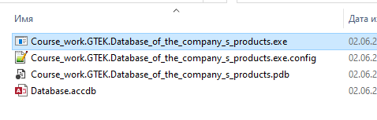

**Рисунок 1 – Запускаемый файл**

После чего можно пользоваться приложением по руководству оператора.

# ПРИЛОЖЕНИЕ В. Руководство оператора

Программа «База данных выпускаемой продукции предприятия» предназначена для ведения учета выпускаемой продукции с возможностью поиска продукции по названию и просмотра изображения каждой продукции.

Запуск программы непосредственно из папки, в которую она была установленна (рисунок 1):



**Рисунок 1 – Файл запуска программы**

**Условия выполнения программы**

Для работы с данной программой, должны быть выполнены следующие условия:

* ОС: Windows 7/8/8.1/10;
* Процессор: Intel от 1000 МГц;
* Оперативная память: 2048 Мб;
* Место на жёстком диске: 650 Мб;
* Периферийные устройства: Клавиатура, мышь, монитор.

**Выполнение программы**

При запуске приложения пользователю отображается главная и единственная страница, на которой он видит список всей выпускаемой продукции предприятия.



**Рисунок 2 – Главная форма приложения**

Для работы с модулем сортов достаточно перейти на другую вкладку вверху страницы, после чего пользователю будет отображен список всех сортов продукции, с которыми он может взаимодействовать (рисунок 3).



**Рисунок 3 – Модуль работы с сортами**

Работа с данными происходит как работа в обычных таблицах. Для сохранения изменений (к примеру, после внесения новых записей в таблицу) необходимо нажать кнопку сохранения изменений, после чего подтвердить изменения.



**Рисунок 4 – Главная форма приложения**

После подтверждения изменений будет произведено сохранение запись в базу, после которой пользователю отобразится результат сохранения.



**Рисунок 5 – Результат сохранения**

Однако, если в базу сохранить противоречащие данные, к примеру попытаться добавить уже существующие данные, то пользователь увидит сообщение об ошибке (Рисунок 6).



**Рисунок 6 – Ошибка при добавлении существующего значения**

Для поиска продукции по названию, название необходимо ввести в поле справа внизу и нажать кнопку поиска. Для отмены поиска и показа всех данных достаточно нажать кнопку сброса.



**Рисунок 7 – Результат поиска**

Для сортировки данных по любому столбцу достаточно нажать на него.

# ПРИЛОЖЕНИЕ Г. Методика испытаний

**Объект испытаний**

Программа «База данных выпускаемой продукции предприятия».

Программа «База данных выпускаемой продукции предприятия» предназначена для ведения учета выпускаемой продукции с возможностью поиска продукции по названию и просмотра изображения каждой продукции.

**Цель испытаний**

Цель проведения испытания заключается в выявления скрытых дефектов программы.

**Требования к программе**

Программный продукт «База данных выпускаемой продукции предприятия» должна выполнять следующие функции:

* просмотр сортов
* добавление сорта
* изменение сорта
* удаление сорта
* просмотр продукции
* изменение продукции
* удаление продукции
* поиск продукции по названию
* просмотр изображения продукции
* изменение изображения продукции
* сортировка записей по всем столбцам таблиц

**Требования к программной документации**

В состав программной документации, предъявляемой на испытания, входят: ведомость проекта, спецификация, пояснительная записка, текст программы, руководство программиста, руководство оператора, методика испытаний.

**Средства и порядок испытаний**

Добавление записи в любую таблицу выполняется с таблицы, которая открывается после запуска приложения (вкладка 1 или 2). После внесения данных в таблицу необходимо сохранить изменения, нажав соответствующую кнопку.



**Рисунок 1 – Подтверждение добавления новой записи**

На этом моменте можно отменить сохранение и ничего не заносить в базу, или подтвердить и изменить данные в базе данных. После подтверждения сохранения, отображает его результат (рисунок 2):



**Рисунок 2 – Результат сохранения**

Однако, если в базу сохранить противоречащие данные, к примеру попытаться добавить уже существующие данные, то пользователь увидит сообщение об ошибке (Рисунок 3).



**Рисунок 3 – Ошибка сохранения**

Для поиска продукции по названию, название необходимо ввести в поле справа внизу и нажать кнопку поиска. Для отмены поиска и показа всех данных достаточно нажать кнопку сброса.



**Рисунок 4 – Результат поиска**

**Методы испытаний**

Из существующих методов испытаний наиболее удобными являются методы «черного ящика» и «белого ящика». При проверке правильности отработки функций программы я использовал метод «черного ящика», если во время отладки программы ожидаемый результат был не верным, я использовала метод «белого ящика» для локализации ошибки.

При тестировании «черного ящика» рассматриваются системные характеристики программ, игнорируется их внутренняя логическая структура.

При тестировании «белого ящика» объектом тестирования здесь является не внешнее, а внутреннее поведение программы. Проверяется корректность построения всех элементов программы и правильность их взаимодействия друг с другом.